2023年第一批“江苏精品”名单发布
洪叶 许海燕 江苏1号
2023-10-28 14:02 发表于江苏

“江苏精品”是江苏企业的区域品牌，不仅代表着高质量的江苏产品（服务），还代表着江苏信誉、江苏形象、江苏文化、江苏实力。
10月27日，江苏质量大会举行，会上发布了2023年第一批“江苏精品”认证获证企业名单，共有156家企业156个产品（服务）通过认证。
为加快建设质量强国，根据《关于打造“江苏精品”品牌推动高质量发展的意见》要求，江苏省质量发展委员会办公室联合省市场监管局等八部门持续加大“江苏精品”品牌培育力度，不断提升企业品牌竞争力。
江苏省质量发展委员会办公室表示，希望“江苏精品”认证获证企业珍惜荣誉、再接再厉，牢固树立质量第一的理念，充分发挥示范带动作用，在质量管理、标准制定、品牌引领等方面作出表率，让“精品常精”。全省广大企业要向“江苏精品”认证获证企业学习，瞄准先进标杆，加强质量管理，注重技术创新，深入实施质量提升行动，在提品质、创品牌上下更大功夫，积极争创“江苏精品”品牌，为构建新发展格局，推动经济高质量发展走在前列作出新的更大贡献。
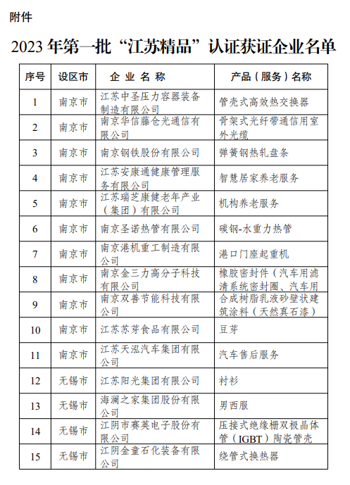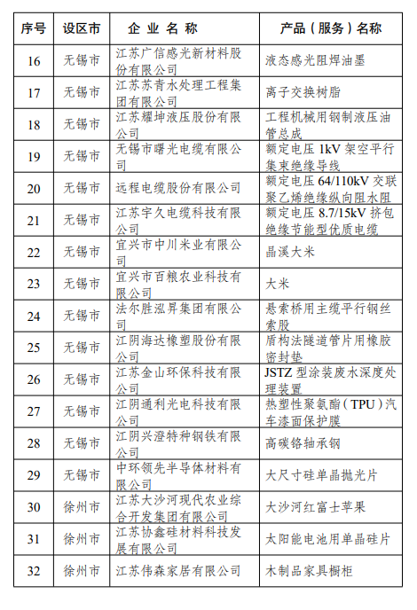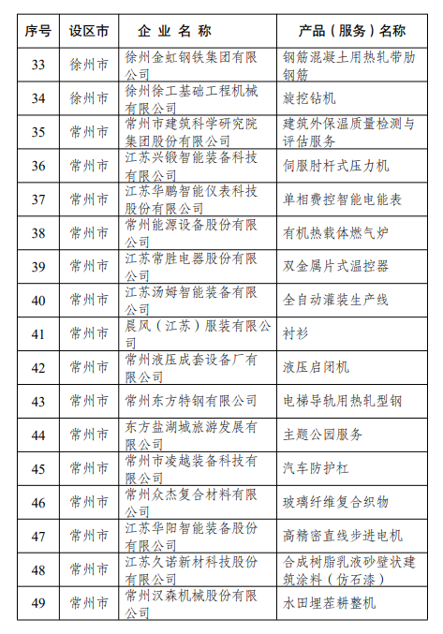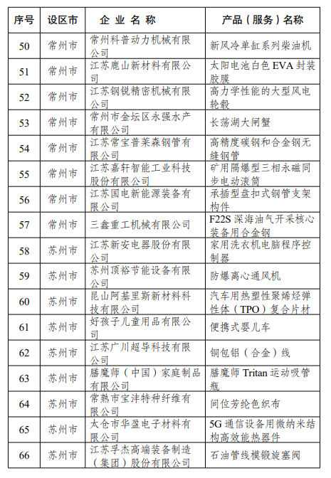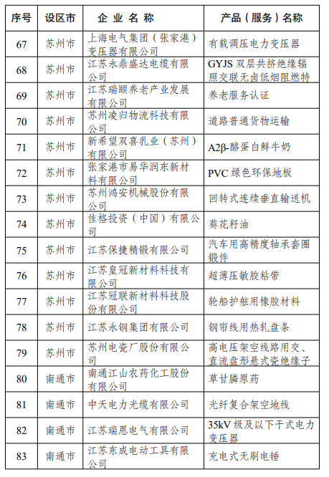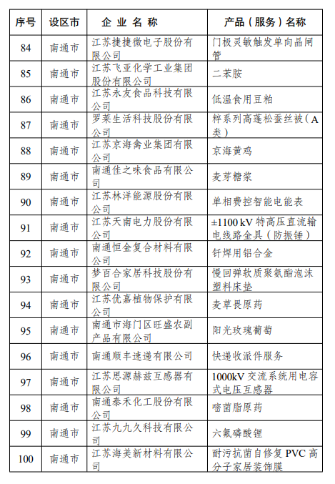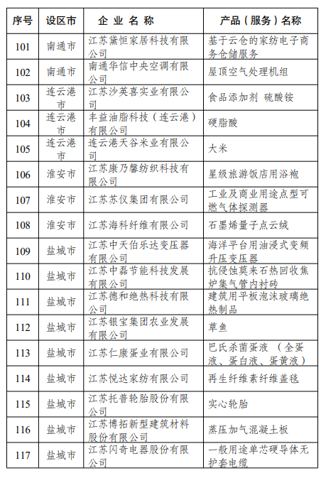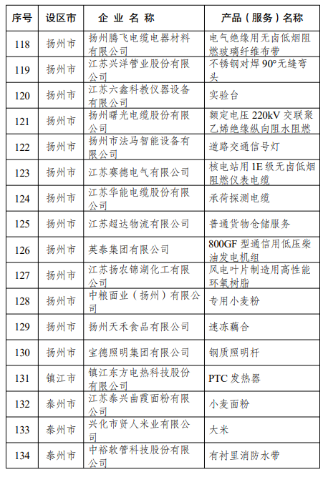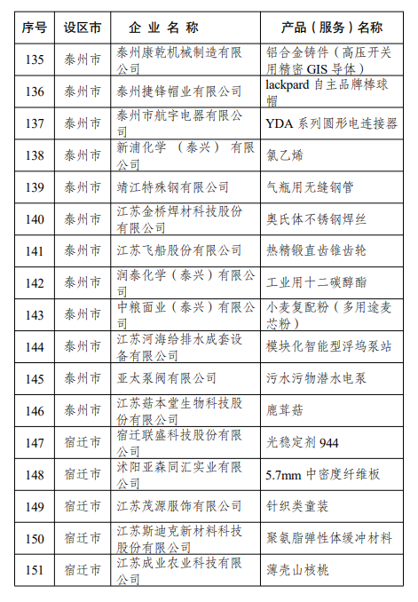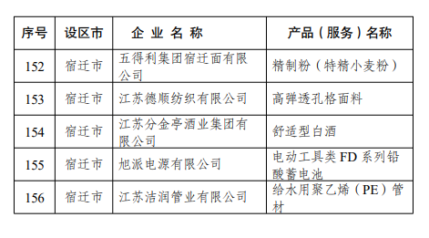
撰文 | 洪叶 许海燕
编辑 | 王建朋出品 | 新华日报全媒体经济新闻部声明 | 新华日报全媒体经济新闻部制作，转载请注明出处

